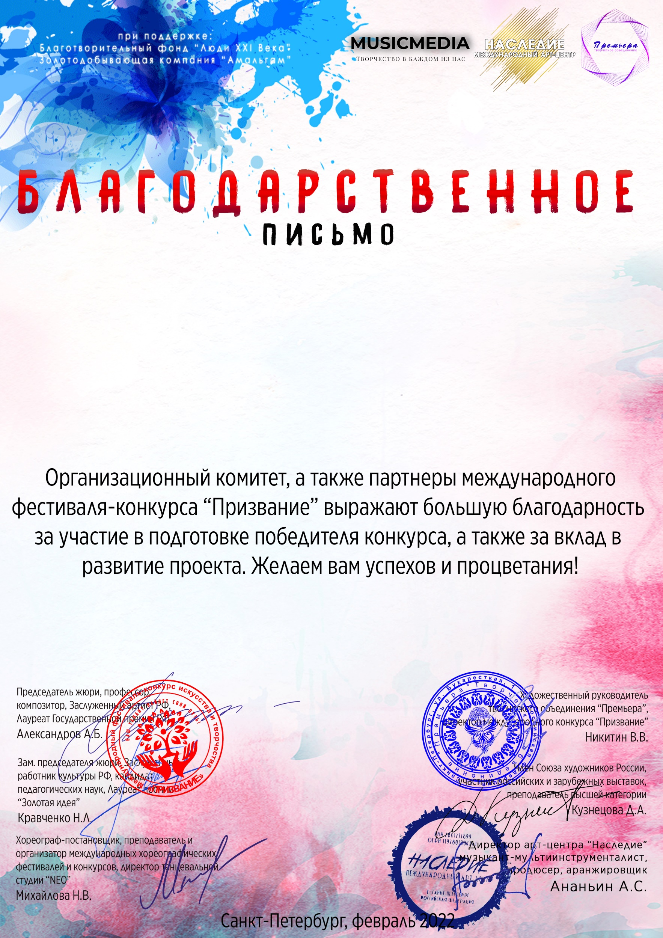

Серия ПР № 7401

Шубина Т.А.

(МБУДО ДШИ Краснозерского района, Новосибирская область)